Asit Çözeltilerinin Elektrik Akımını İletmesi
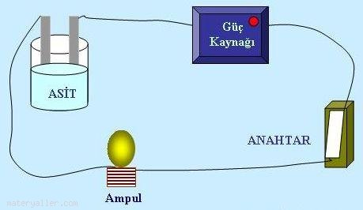
KULLANILAN ARAÇ VE GEREÇLER :
- Beherglas

- 2 adet bakır elektrot

- Bağlantı kabloları

- 1,5 voltluk ampul

- Duy

- Güç kaynağı

DENEYİN YAPILIŞI :
Asit çözeltisinin bulunduğu beherglasla düzeneği hazırlayınız. Bağlantı kablolarının uçlarını, önce elektrotlara, sonra güç kaynağına bağlayınız. Elektrotların birbirine dokunmamasına dikkat ederek devreye elektrik akımı veriniz.

Ampul yandı mı? Gözleyiniz.

Asitli sıvılar elektrik akımını iletir.

